

Colegio Nuestro Tiempo - R.B.D.: 14.507-6
Educadora natalia.salas@nuestrotiempo.cl
Educadora diferencial vania.maltrain@nuestrotiempo.cl
Profesora educación física tamara.catalan@nuestrotiempo.cl
Profesora de inglés francisca.alvarez@nuestrotiempo.cl
Profesor de ciencias matias.nunez@nuestrotiempo.cl
Nivel Pre Kínder
Semana de trabajo N°32 y N°33
Del 18 al 29 de octubre del año 2021
Guía de trabajo
Queridas familias, Esperando que todos se encuentren bien, les enviamos la guía quincenal en donde se trabajaran todos los objetivos priorizados y cada uno de los núcleos de las bases curriculares de la Educación Parvularia. Es de mucha importancia que guíen a los niños y niñas en este proceso y realicen la guía en un lugar adecuado para su mejor aprendizaje, ante cualquier duda, o dificultad recuerden escribir a mi correo para poder ayudarlos e ir retroalimentándolos en casa.
Actividad 1
- Núcleo de aprendizaje: Lenguaje Artístico
- Objetivo a trabajar: Representar a través del dibujo, sus ideas, intereses y experiencias, incorporando detalles a las figuras humanas y a objetos de su entorno, ubicándolos en parámetros básicos de organización espacial (arriba/abajo, dentro/fuera).

Para esta actividad necesitas una bombilla, témperas, ojos móviles y plumones.

Observa el ejemplo y crea una obra de arte soplando gotitas de colores en el recuadro que está en la siguiente hoja. Exprésate creando unos lindos monstros de las emociones.

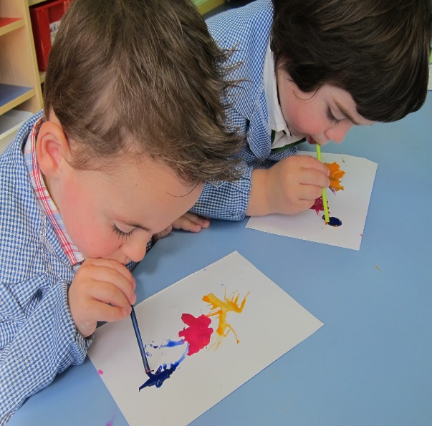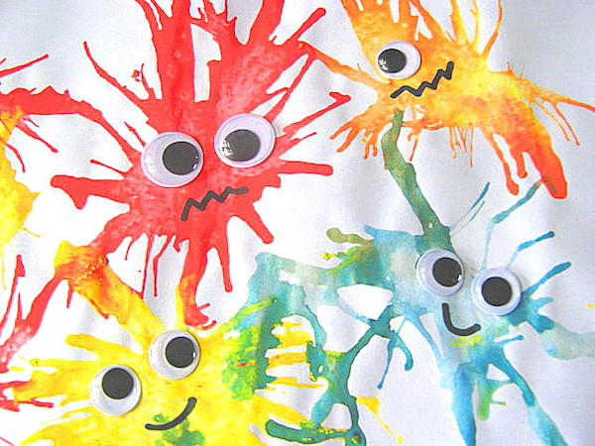

Actividad 2
- Núcleo de aprendizaje: Corporalidad y movimiento.
- Objetivo a trabajar: Coordinar con precisión y eficiencia sus habilidades psicomotrices finas en función de sus intereses de exploración y juego.

Une los puntos y completa el dibujo de la primavera, luego colorea pétalos de flores y rellena con escarcha su polen, finalmente colorea la mariposa con muchos colores.

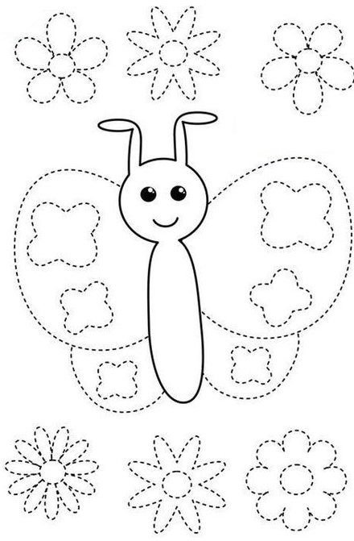

Actividad 3

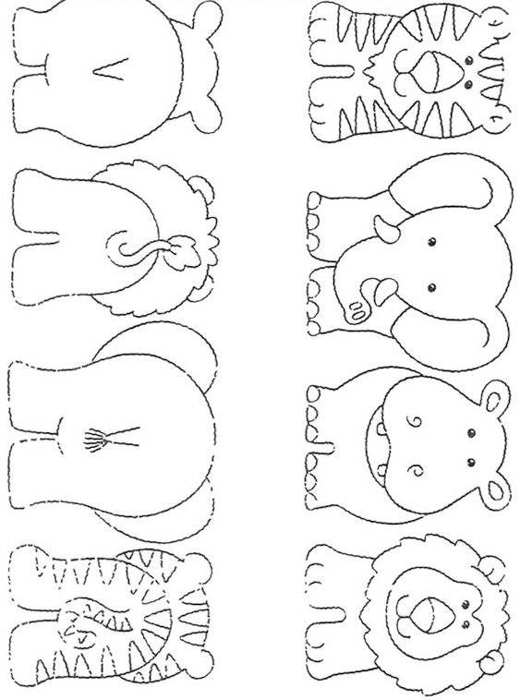
- Núcleo de aprendizaje: Pensamiento Matemático
- Objetivos a trabajar: Representar objetos desde arriba, del lado, abajo, a través de dibujos, fotografías o TICs, formulando conjeturas frente a sus descubrimientos.

Une cada animal de frente con su parte de atrás y luego dibújate desde ambas perspectivas.
Dibújate a ti de frente | Dibuja parte de atrás del cuerpo

Actividad 4

- Núcleo de aprendizaje: Identidad y Autonomía
- Objetivo a trabajar: Cuidar su bienestar personal, llevando a cabo sus prácticas de higiene, alimentación y vestuario, con independencia y progresiva responsabilidad.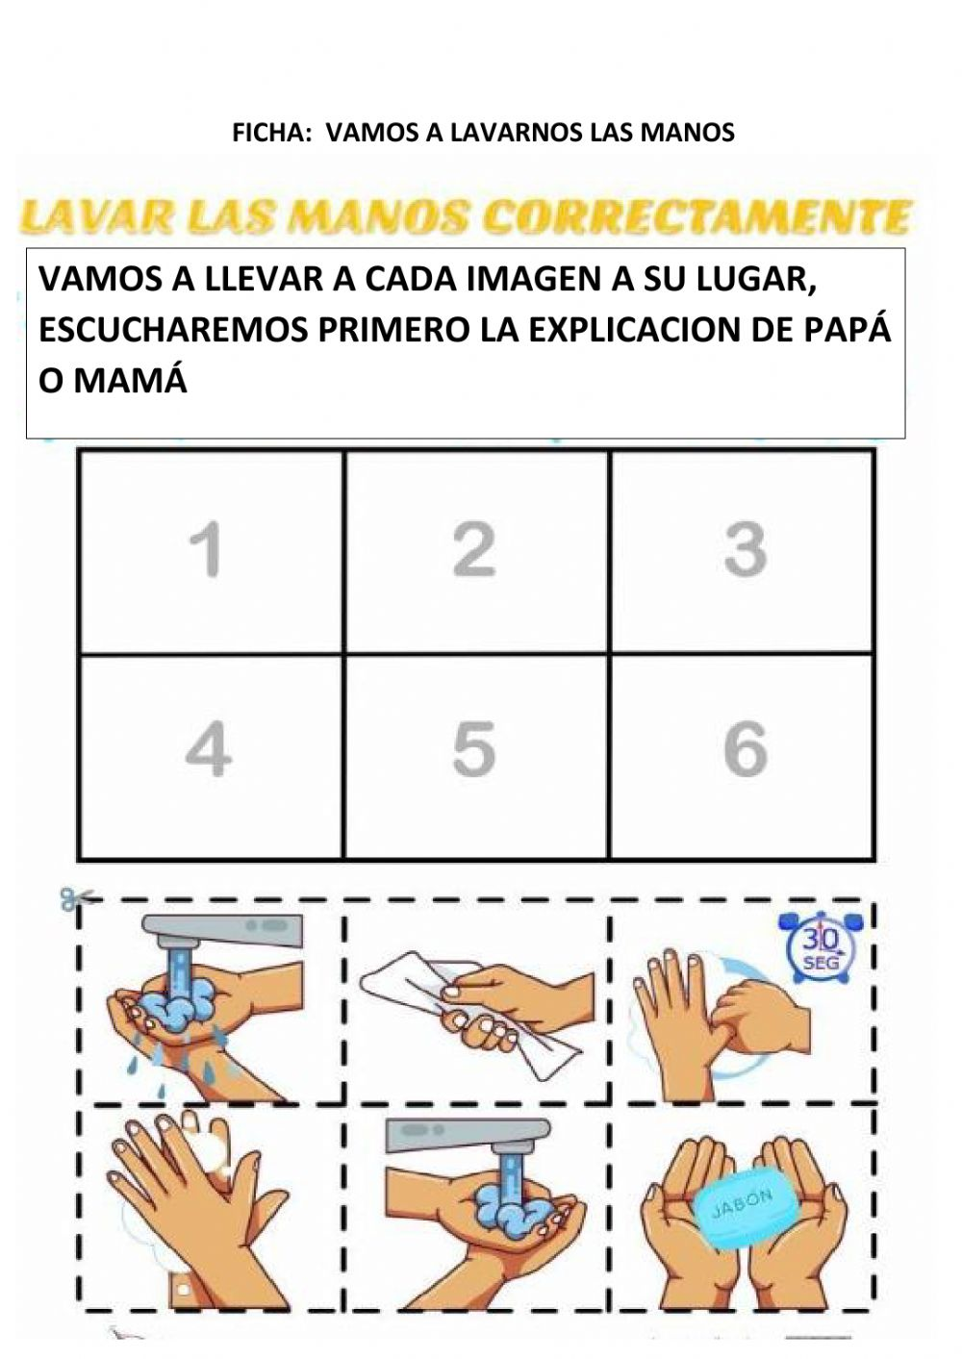

Actividad 5

- Núcleo de aprendizaje: convivencia y ciudadanía
- Objetivo a trabajar: Manifestar empatía y solidaridad frente a situaciones que vivencian sus pares, o que observa en textos o TIC, practicando acciones de escucha, apoyo y colaboración.

Observa cada una de las imágenes reconociendo emociones y responde a las siguientes preguntas.

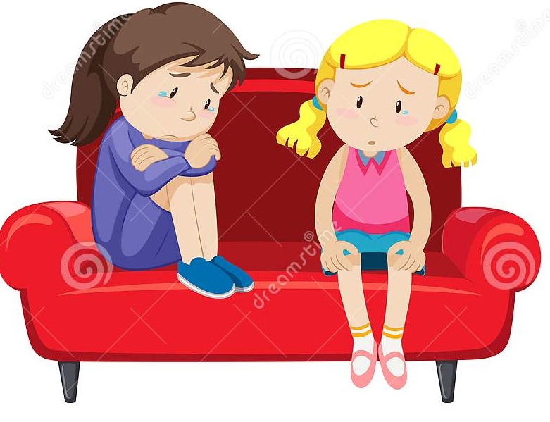 | ¿Cómo se sienten?  ¿Por qué crees que están así?  ¿Qué podrías hacer?
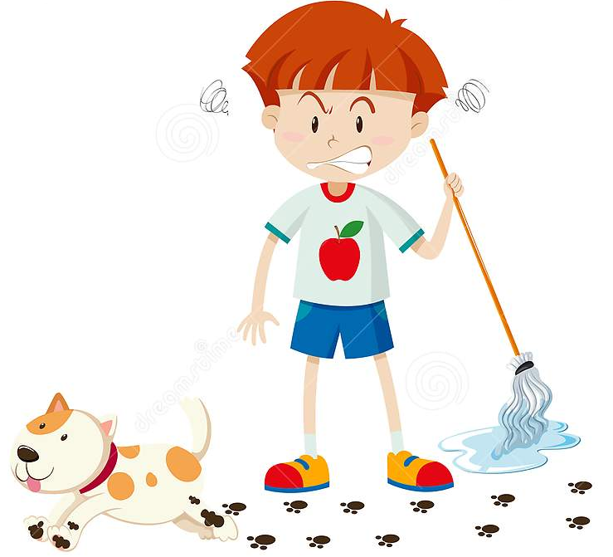 | ¿Cómo se siente?  ¿Porque crees que está así?  ¿Qué podrías hacer?
 | ¿Cómo se sienten?  ¿Porque crees que están así?  ¿Qué podrías hacer?
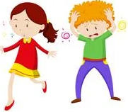 | ¿Cómo se sienten?  ¿Porque crees que están así?  ¿Qué podrías hacer?

Actividad 6

- Núcleo de aprendizaje: Pensamiento Matemático
- Objetivos a trabajar: Emplear los números, para contar, identificar, cuantificar y comparar cantidades hasta el 20 e indicar orden o posición de algunos elementos en situaciones cotidianas o juegos.

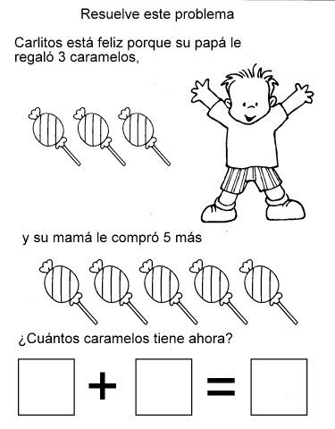

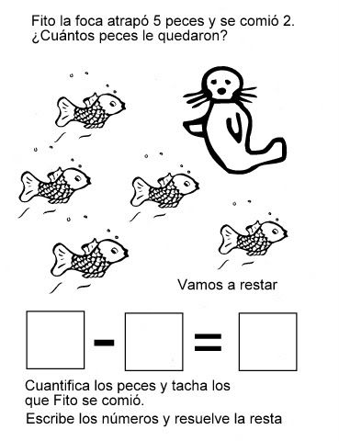

Actividad 7

- Núcleo de aprendizaje: Lenguaje Verbal
- Objetivo a trabajar: comprender contenidos explícitos de textos literarios, a partir de la escucha atenta, describiendo información y realizando predicciones.

Escucha este cuento que un adulto te leerá sobre el valor del mes AUTOCONTROL.
Luego comenta de que se trata y modela con plastiscina la tortuga.

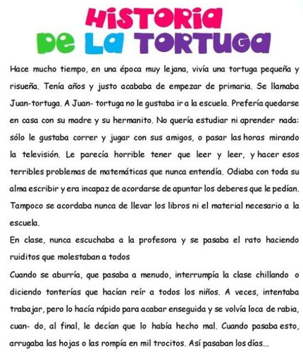

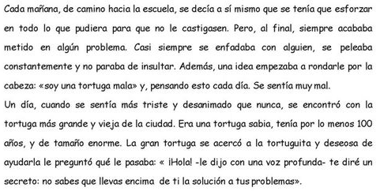
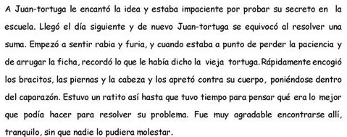
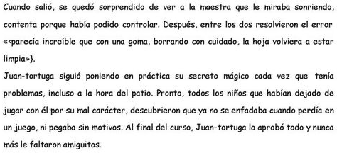

Juguemos a ser escultores y modelemos a la tortuga del cuento

Actividad 8

- Núcleo de aprendizaje: Lenguaje Verbal
- Objetivo a trabajar: Reconocer palabras que se encuentran en diversos soportes asociando algunos fonemas a sus correspondientes grafemas.

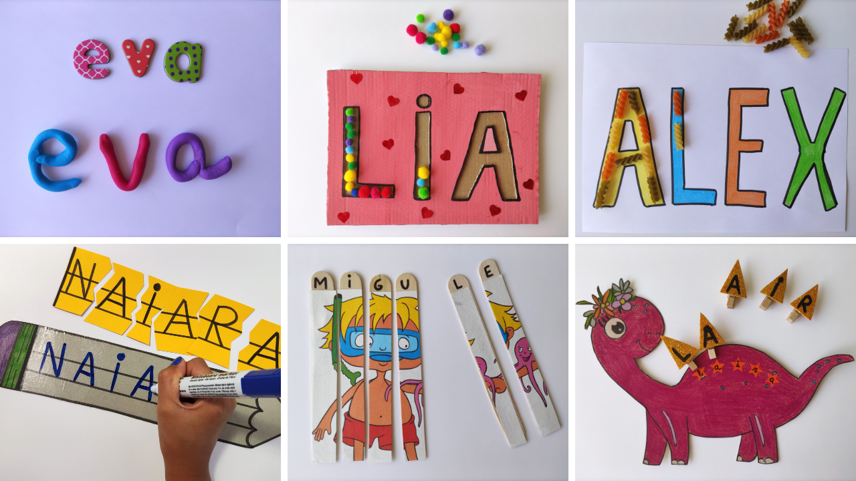
Trabajaremos con nuestro nombre creando una obra de arte con alguna técnica que elijamos libremente para rellenar y o escribirlo como se muestra en el ejemplo.

ACTIVIDAD ARTICULADA TALLER DE EDUCACIÓN FÍSICA

1.- En la casa van a practicar estas elongaciones y después lo haremos en la clase.

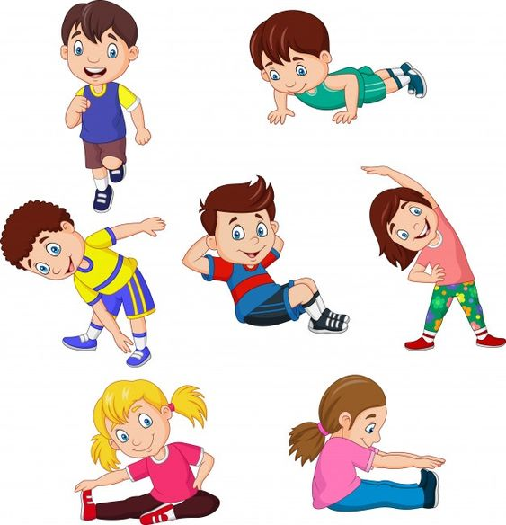

2.- Colorea, y descubre qué deporte es, con la ayuda de un adulto escribe el nombre.
Y próxima clase lo practicaremos…

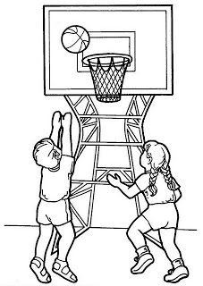

3.- Colorea y ordena los alimentos de la pirámide.
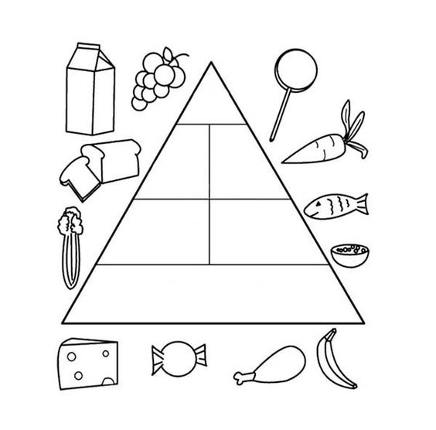

TALLER: PLAN DE SEXUALIDAD Y EQUIDAD DE GENERO

Objetivo: Fomentar los hábitos de higiene a los niños y niñas de una temprana edad.
Indicaciones: colorear los hábitos de higiene que realizan solos y solas.

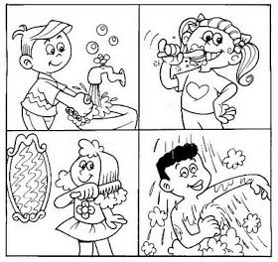

ACTIVIDAD ARTICULADA TALLER DE INGLÉS

Objective: To distinguish between pronouns HE and SHE / Distinguir entre los pronombres “EL” y “Ella”
Activities
1. Mira la imagen e identifica los pronombres personales.
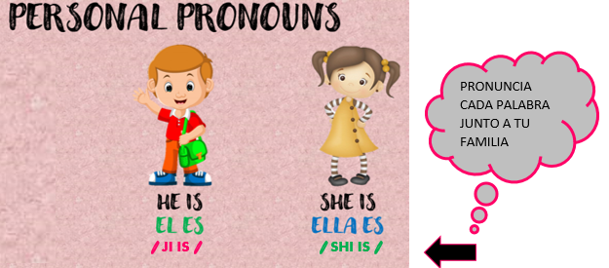

2. Mira la imagen y encierra la palabra “HE” si es hombre o “SHE” si es MUJER.
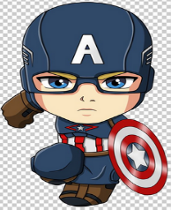  HE  SHE | 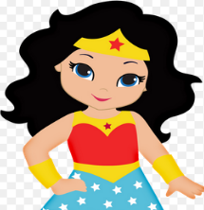  HE  SHE | 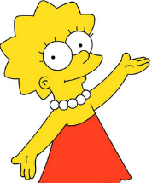  HE  SHE
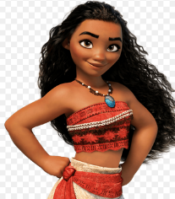  HE  SHE | 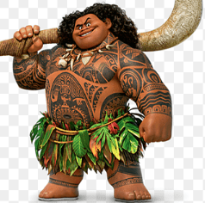  HE  SHE | 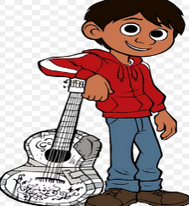  HE  SHE

3. Dirígete al siguiente enlace para identificar animales y como se pronuncian.
https://www.youtube.com/watch?v=pWepfJ-8XU0 - I have a pet by Super Simple Songs
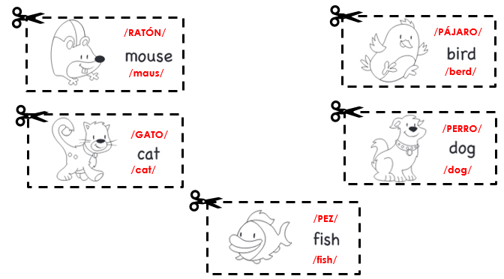

4. Colorea los animales, luego con la ayuda de un adulto corta y pega el animal según la sombra.
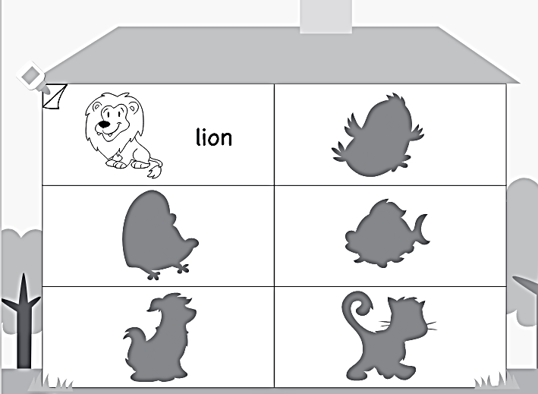

ACTIVIDAD ARTICULADA CON EDUCADORA DIFERENCIAL

Incentivando a la lectura
Esta lectura es para que la lean en conjunto adulto con el niñ@, así él sentirá que está leyendo y sentirá motivación a seguir aprendiendo hasta lograr su lectura.

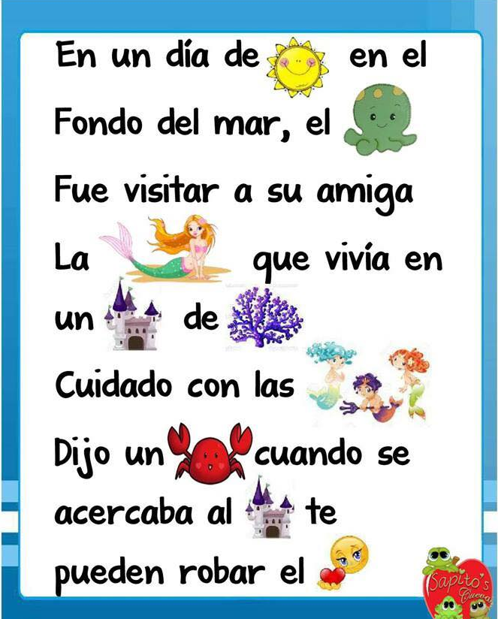

Rompecabezas de rimas
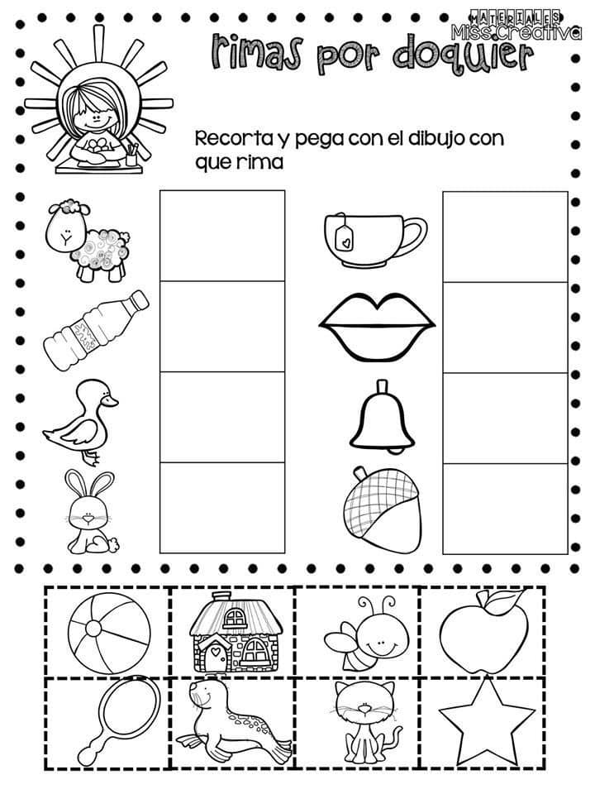
Recorta y pega el dibujo con el que rima

ACTIVIDAD ARTICULADA CON TALLER DE CIENCIAS

OA: Evaluar y predecir resultados de investigaciones científicas.

Semana 32:

Capilaridad y Colores:

Para este trabajo necesitarás los siguientes materiales:

- 5 Envases transparentes (vasos)
- Toalla de papel o servilletas de papel
- Pintura de colores (tempera de 3 colores distintos: azul, rojo y amarillo)

Semana 33:

Deberás realizar una pequeña ficha sobre el objeto del universo que hayas escogido en la actividad de la semana 31.

Familia les recuerdo lo importante que es ir poco a poco dejando a sus hijos más autónomos, para que ellos sepan que son capaces de hacer las cosas y que cada día lo harán mejor. Esperamos que este último trimestre que comenzamos sea de muchos aprendizajes para los niños.
Se despiden cariñosamente los tíos….

